БЕЛОРУССКИЙ ГОСУДАРСТВЕННЫЙ УНИВЕРСИТЕТ
Факультет прикладной математики и информатики

Аленников Борис Сергеевич
(студент 3 курса 4 группы)

Краткий отчет по лабораторной работе №7

(вариант №52)

Минск 2024

- Получить вариант индивидуального задания у преподавателя (см. рейтинг).
Вариант №52
- Вырезать строку с вашим вариантом из таблицы вариантов и вставить в отчет.
- Реализовать схему сети аналогичную приведенной на рисунке 4.
Подключить два маршрутизатора модели 2620ХМ (добавить последовательный интерфейс WIC-2T). (Модель №1).
Присвоить имена маршрутизаторам и хостам; для студента Иванова Николая Петровича имена задайте по правилу:
для маршрутизатора - R_ИНП_№, для хоста – PC_ИНП_№.
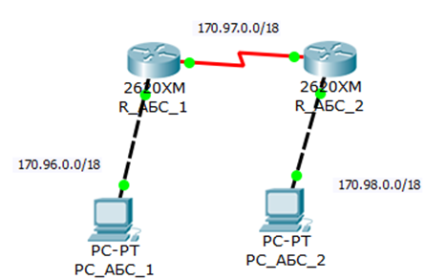
Добавлены последовательные интерфейсы WIC-2T обоим роутерам.
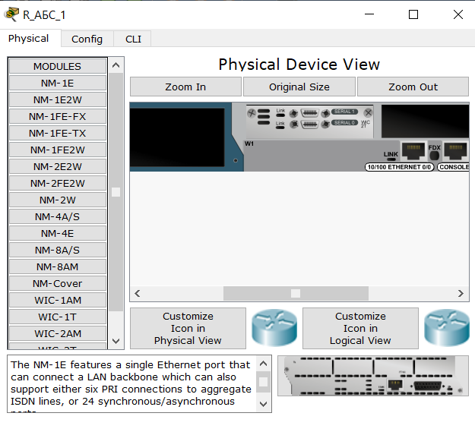
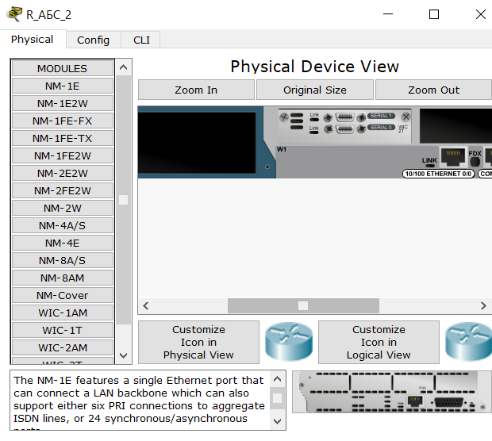

- Все этапы конфигурирования сетевых устройств и компьютеров должны быть представлены скриншотами в отчете и прокомментированы
На скриншотах ниже продемонстрированы настройки конфигураций ПК в соответствии с вариантом задания.
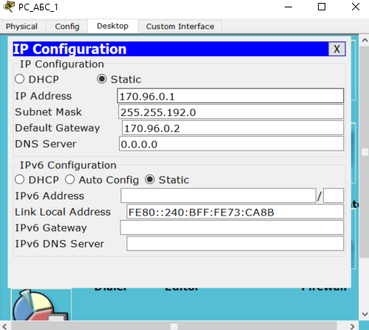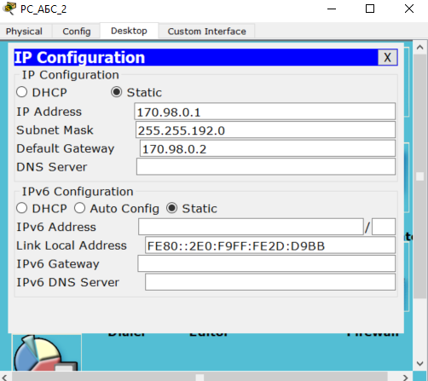
На скриншотах ниже продемонстрированы настройки конфигураций портов serial0/0 для роутеров в соответствии с вариантом задания. Имена маршрутизаторам и ПК были присвоены согласно установленным правилам.
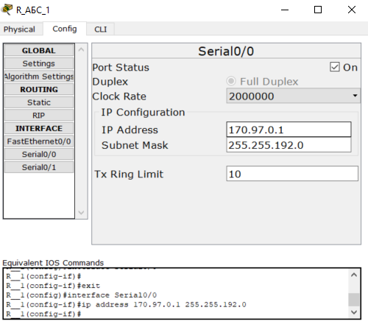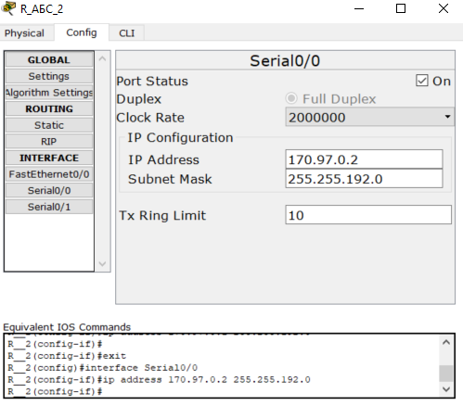
- Установить пароли для консоли, привилегированного режима и виртуального терминала. (Для удобства проверки модели (файл .pkt) преподавателем все студенты назначают один и тот же пароль - cisco).
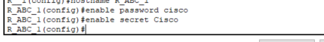
Теперь настроим пароли для консоли и для виртуального терминала. Сначала для консоли
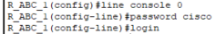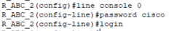
Для виртуальной машины:
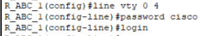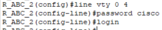
- Настроить интерфейс Ethernet и
последовательный интерфейс.
Настройка интерфейса Ethernet и настройка последовательного интерфейса/
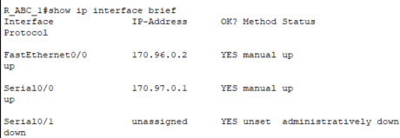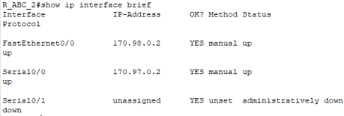
- Выполните “пинги” компьютеров. Проанализируйте результат “ пингов”.
Вставить скриншот. Ваши выводы.
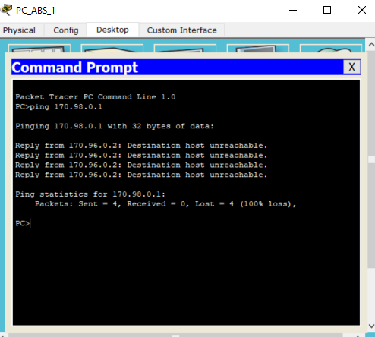
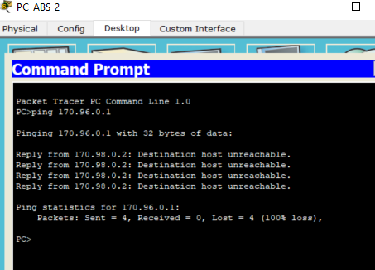
Запрос не удался. Я предполагаю, что это по причине того, что маршрутизаторы не знают о Fast-Ethernet друг друга.
- Как получить таблицы маршрутизации для вставки в отчет. Какой инструмент для этого вы использовали.
Включите в отчет таблицы маршрутизации всех четырех сетевых устройств.
Что увидели? Ваши выводы.
Для получения таблицы маршрутизации можно использовать команду show ip route. Здесь отображается основная информация и перечень адресов, которые могут взаимно подтверждать свою доступность, отвечая на запросы эха. Это, по сути, адреса, знакомые и взаимодействующие друг с другом.
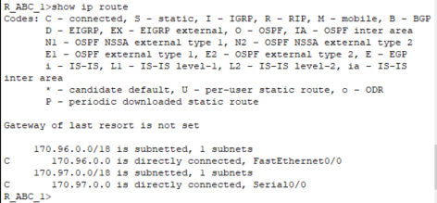
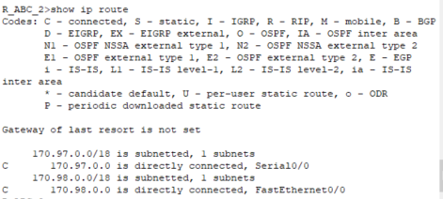
- Сохранить модель №1 в pkt-файле.
Далее сделать копию файла модели №1 и назовем ее модель №2.
Далее работаем с моделью №2.
Не забывайте о правилах именования файлов.
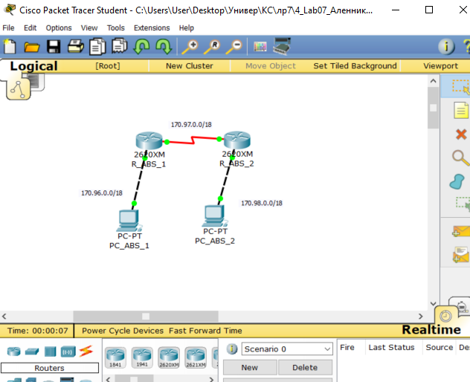
- Настроить статический маршрут и маршрут по умолчанию.
Приведите несколько свойств маршрута по умолчанию.
Что означает термин “статическая маршрутизация”?
Какая еще бывает маршрутизация?
Какой смысл понятия “маршрут по умолчанию” ?
Настроим маршруты для двух роутеров по умолчанию и настроим статистические маршруты для двух роутеров.
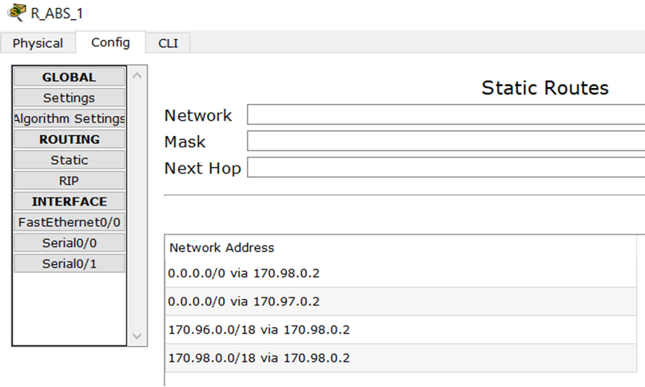
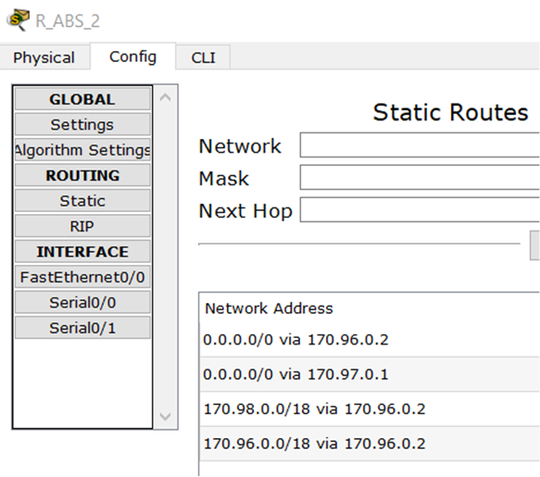
Основные характеристики маршрута по умолчанию включают:
- Использование в отсутствие более конкретных маршрутов: Маршрут по умолчанию используется, когда в таблице маршрутизации отсутствуют более детализированные маршруты для конкретного адреса назначения.
- Частая наличие нулевой метрики: как правило, маршрут по умолчанию имеет минимальную метрику, что делает его предпочтительным для отправки данных в случае отсутствия других специфических указаний.
- Часто представлен IP-адресом 0.0.0.0 или 0.0.0.0/0 (IPv6 ::/0): В случае IPv4 маршрут по умолчанию обычно обозначается как 0.0.0.0 или 0.0.0.0/0, а для IPv6 - как ::/0.
- Доступ к внешним сетям: Этот маршрут обеспечивает связь с внешними сетями, такими как Интернет, в случае отсутствия более точных указаний о передаче трафика.
- Часто указывает на шлюз: обычно маршрут по умолчанию указывает на IP-адрес шлюза, через который происходит маршрутизация трафика к внешним сетям.
Статическая маршрутизация - это метод настройки маршрутов в сети, при котором администратор ручным образом задает таблицу маршрутизации на маршрутизаторе или устройстве, указывая, каким образом должны быть доставлены пакеты к определенным сетям или адресам назначения.
Существует ещё несколько методов маршрутизации, включая:
- Динамическая маршрутизация автоматически обновляет маршруты, используя специальные протоколы для обмена информацией о состоянии сети, примеры которых - OSPF (Open Shortest Path First) и EIGRP (Enhanced Interior Gateway Routing Protocol).
- Маршрутизация по политике опирается на правила, задаваемые администратором сети, для выбора и настройки маршрутов в соответствии с определенными политическими принципами, такими как QoS (Quality of Service) или безопасность.
- Маршрутизация мультипутей позволяет передавать трафик через несколько маршрутов одновременно. Это может использоваться для распределения нагрузки между несколькими путями или обеспечения отказоустойчивости, если один из маршрутов становится недоступным.
- Маршрутизация виртуальных частных сетей (VPN) обеспечивает передачу данных через зашифрованные туннели, обеспечивая конфиденциальность и безопасность коммуникаций. Примеры включают MPLS VPN и IPsec VPN.
- Маршрутизация на основе полосы пропускания определяет маршрут трафика исходя из доступной пропускной способности на каждом маршруте. Это важно для учета пропускной способности при выборе маршрутов.
- Маршрутизация между доменами (Interdomain Routing) относится к передаче данных между различными автономными системами (AS) в сети, осуществляемой через протокол BGP (Border Gateway Protocol)
Понятие "маршрут по умолчанию" представляет собой предопределенный путь для направления сетевого трафика, используемый в случае отсутствия более точных маршрутов для заданного адреса назначения. Этот маршрут имеет значительное значение в сетевой маршрутизации и выполняет несколько ключевых функций:
- Резервный маршрут: Маршрут по умолчанию действует как запасной путь, используемый в случае, если сетевое устройство не может определить соответствующий маршрут для определенного адреса. Это обеспечивает надежность сети и предотвращает потерю данных.
- Доступ к внешним сетям: Основное предназначение маршрута по умолчанию - обеспечить связь с внешними сетями, такими как интернет. При попытке 12 устройства связаться с адресами за пределами своей сети, маршрут по умолчанию указывает на устройства (чаще всего маршрутизаторы), используемые для передачи данных во внешний мир.
- Адрес шлюза: Маршрут по умолчанию часто указывает на адрес шлюза (маршрутизатора), через который трафик направляется во внешние сети. Устройство отправляет данные на этот адрес, и шлюз определяет, как передать информацию дальше.
- Простота и эффективность: Использование маршрута по умолчанию упрощает настройку и поддержку сети, особенно в больших и сложных сетях, где подробное настройка маршрутов для каждого возможного адреса становится неудобной и непрактичной.
- Включите в отчет таблицы маршрутизации всех четырех сетевых устройств.
Сравните результаты пунктов заданий 9 и 12.
Что-нибудь изменилось в таблицах? Ваши выводы.
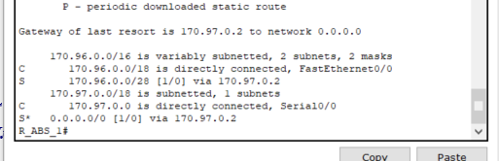
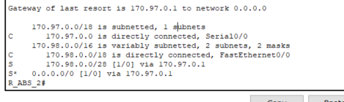
Команда route print на компьютерах по какой-то причине не распознаны. Мы видим, что все наши три сети теперь связаны.
- С какой целью используются таблицы маршрутизации (ТМ).
Для каких компонентов ПО предназначены таблицы маршрутизации
Таблицы маршрутизации используются для осуществления ключевой функции маршрутизации данных в компьютерных сетях. Они содержат информацию о 13 том, как направлять сетевой трафик от отправителя к получателю, определяя оптимальные пути для пересылки данных в сети.
Цели использования таблиц маршрутизации:
- Определение наилучшего маршрута: Таблицы маршрутизации содержат информацию о сетевых маршрутах и используют различные метрики (например, стоимость, пропускная способность) для определения наилучшего пути для отправки данных.
- Принятие решений о маршрутизации: они помогают устройствам принимать решения о том, каким путем отправить данные на основе текущей сетевой топологии, доступных маршрутов и статуса сети.
- Обеспечение сетевой доступности: Таблицы маршрутизации позволяют устройствам обеспечивать доступность сети, даже если некоторые маршруты становятся недоступными или происходят изменения в сетевой топологии.
Компоненты ПО, для которых предназначены таблицы маршрутизации:
- Операционные системы (ОС): они содержат таблицы маршрутизации для определения того, как маршрутизировать сетевой трафик. Например, Windows, Linux, MacOS имеют свои собственные таблицы маршрутизации.
- Маршрутизаторы и коммутаторы: Эти сетевые устройства также содержат таблицы маршрутизации для принятия решений о передаче трафика в сети.
- Программное обеспечение сетевых устройств: Кроме ОС и устройств, программное обеспечение, управляющее работой сетевых устройств (например, программы мониторинга сети, контроллеры SDN), также используют таблицы маршрутизации для оптимизации сетевого трафика и управления сетью
- Проверьте подключение между узлами и маршрутизаторами.
После нескольких удачных “ping-ов” включите в отчет таблицы маршрутизации всех четырех сетевых устройств.
Для пингования разрешается использовать инструмент пакета “CISCO…….”.
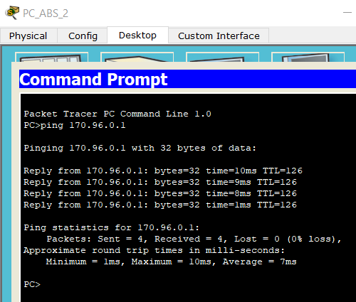
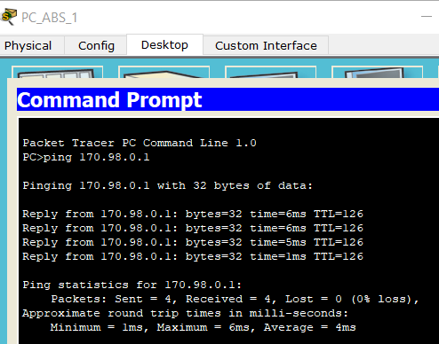

- Проанализируйте таблицы маршрутизации
полученные в пунктах 8, 11 и пункте 13. Ваши выводы.
При корректной настройке таблиц маршрутизации узлы смогут свободно общаться друг с другом, обеспечивая непрерывную связь.
- Сохранить модель №2 в pkt-файле.
- Отчет и файлы с моделями сохранить на портале edufpmi

